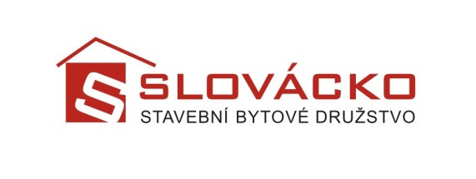
Hlášení škodní události
SLOVÁCKO, stavební bytové družstvo, Průmyslová 1144, PSČ 686 01, Uherské Hradiště
zapsané u Krajského soudu Brno, oddíl Dr XXXIV, vložka 499,

Datum vzniku: Klikněte sem a zadejte text.
Hodina: Klikněte sem a zadejte text.
Adresa místa: Klikněte sem a zadejte text.
Specifikace místa: Klikněte sem a zadejte text.
(byt, sklep, střecha, fasáda apod.):
Jméno poškozeného: Klikněte sem a zadejte text.
Adresa poškozeného: Klikněte sem a zadejte text.
Datum narození nebo IČO: Klikněte sem a zadejte text.
Kontaktní telefon: Klikněte sem a zadejte text.
E-mail: Klikněte sem a zadejte text.
Číslo účtu, na který bude zasláno pojistné plnění: Klikněte sem a zadejte text.
(jen pokud se jedná o škodu v bytě, nebo škodu hlásí SVJ- společné prostory)
Popis děje události:
Klikněte sem a zadejte text.

Seznam poškozených věcí (uveďte pořizovací cenu a stáři věci):
Klikněte sem a zadejte text.

byla škodní událost hlášena policii ČR: ☐ano ☐ne
byla škoda hlášena u HZS: ☐ano ☐ne

Prohlašuji, že jsem výše uvedenou škodu neuplatnil z jiné pojistné smlouvy, nebo u jiné pojišťovny.

....................................... ........................................
datum, razítko a podpis podpis poškozeného
předsedy samosprávy

Vyplněné hlášení nechejte potvrdit podpisem a razítkem předsedy samosprávy
a obratem vraťte na bytové družstvo.
Informace a zasílání dalších dokladů na email marcak@sbdslovacko.cz tel.731 204 585

IČO: 00212 539 ∙ DIČ: CZ 00212539 ∙ e-mail: posta@sbdslovacko.cz ∙ www.sbdslovacko.cz,
Datová schránka: zja2vav

